・更新されたが、バージョン情報のみ変わっただけでほかのUIに変化がない
・ツール実行ログがみにくく、タスク、出力の欄が一部しか表示されず展開もできないので内容が一目でわからない。
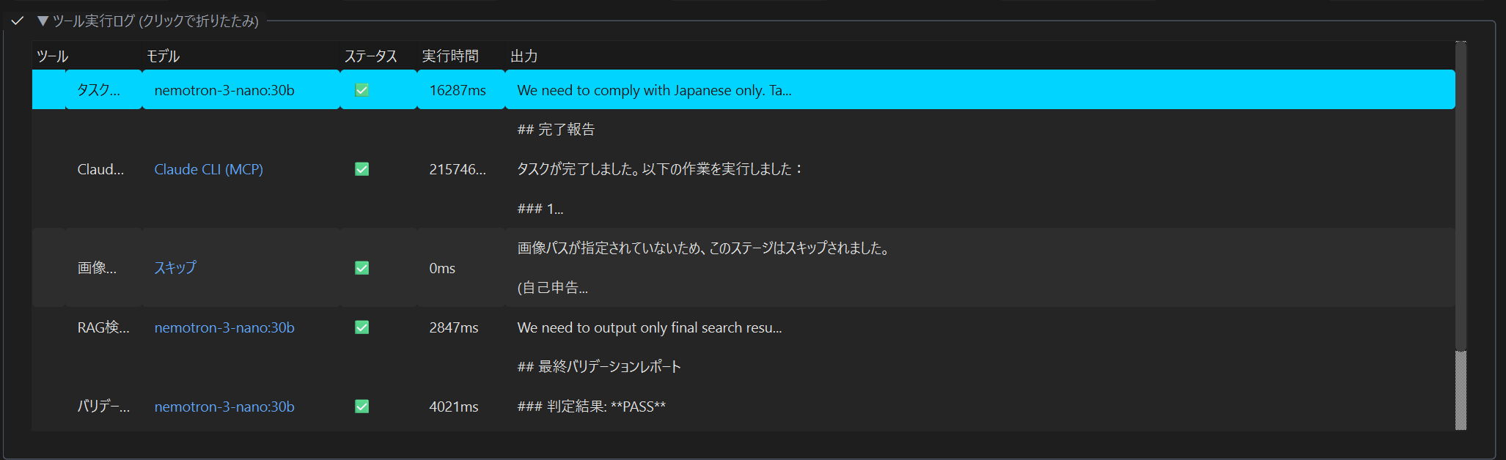

・下記のとおり、チャットへの回答が規定に沿って表示されるがClaude以外が動作していないように見える。また、回答は最後にClaudeがまとめて表示すればいいのでStage毎に分けて表示する必要はない。
Stage 2: Claude実行
使用モデル: Claude CLI (MCP)
完了報告
タスクが完了しました。以下の作業を実行しました：
1. BIBLEファイルの読み込み
BIBLE_Helix AI Studio_6.3.0.md を読み込み、設計思想を抽出しました：
- 5Phase実行パイプライン (Claude初回→LLM並列→品質検証→Claude統合→ナレッジ保存)
- Claude + Ollama ハイブリッドアーキテクチャ
- ThreadPoolExecutorによる並列実行
- 品質検証ループ (最大3回再実行)
- SQLiteベースのKnowledge管理
- PyQt6 GUI + ノードベース可視化
2. GitHub情報の収集
設計思想にマッチする以下のカテゴリでWeb検索を実行：
- エージェントオーケストレーション
- Ollama-Claude統合
- PyQt6 AIチャットアプリケーション
- RAG / Knowledge管理
- 品質検証・評価フレームワーク
3. 調査結果の格納
以下のファイルを作成・格納しました：
格納先: C:\Users\tomot\Desktop\開発環境\生成AIアプリ\開発-保管所\GitHub調査\GitHub調査_Helix_AI_Studio関連_2026-02-06.md
主な推奨プロジェクト
順位 | プロジェクト | 適合度 | URL
1 | MyChatGPT | ★★★★★ | https://github.com/hyun-yang/MyChatGPT
2 | claude-flow | ★★★★★ | https://github.com/ruvnet/claude-flow
3 | DeepEval | ★★★★★ | https://github.com/confident-ai/deepeval
4 | ollama-python | ★★★★★ | https://github.com/ollama/ollama-python
5 | LightRAG | ★★★★☆ | https://github.com/HKUDS/LightRAG
特に MyChatGPT はHelix AI Studioと極めて類似したアーキテクチャ（PyQt6 + マルチモデル + Orchestrator）を持っており、最も参考になるプロジェクトです。
(自己申告) 使用モデル: Claude CLI (MCP)

Stage 3: 画像解析
使用モデル: スキップ
画像パスが指定されていないため、このステージはスキップされました。
(自己申告) 使用モデル: なし (スキップ)

Stage 4: RAG検索
使用モデル: nemotron-3-nano:30b
We need to output only final search result in Japanese, bullet points. Must find info related to "mixAI 動作検証 JSON を検索". The context provided is about some task with BIBLE file etc. Likely no relevant info. So we must respond with "関連する情報は見つかりませんでした。" as per rule for 0 results.
We must output only that phrase, nothing else.

nemotron-3-nano:30b

・Ollama接続エラーが発生している点が修正されていない
